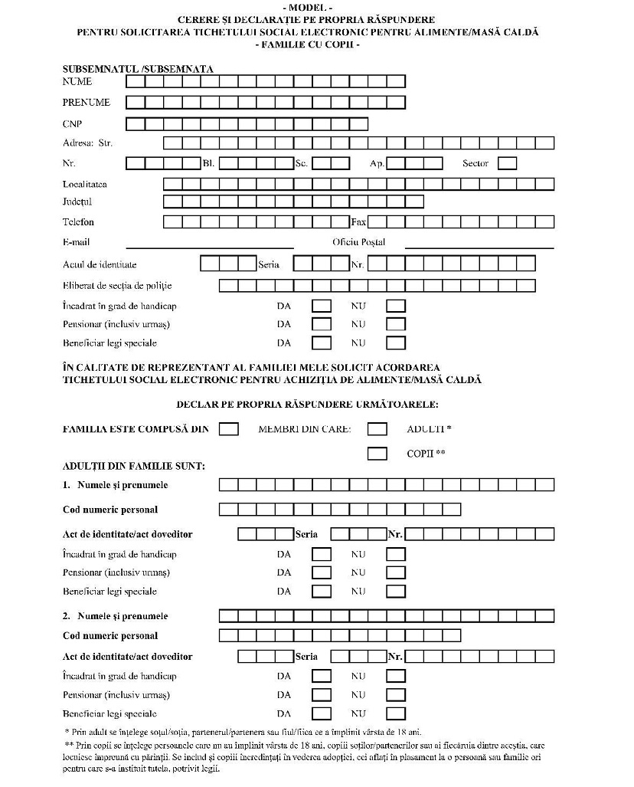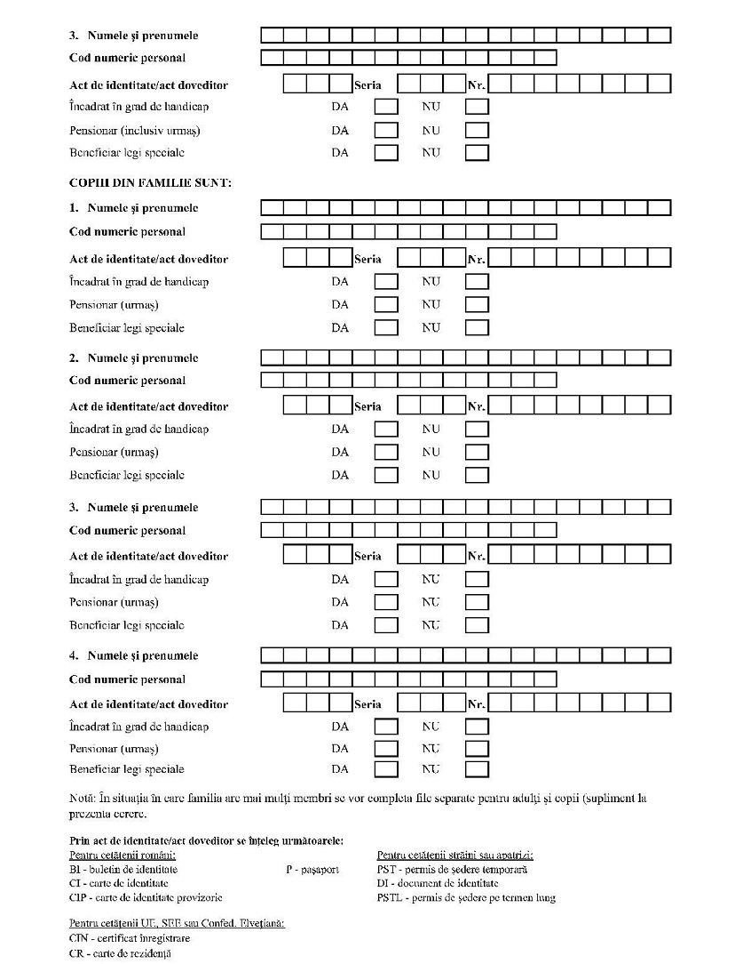
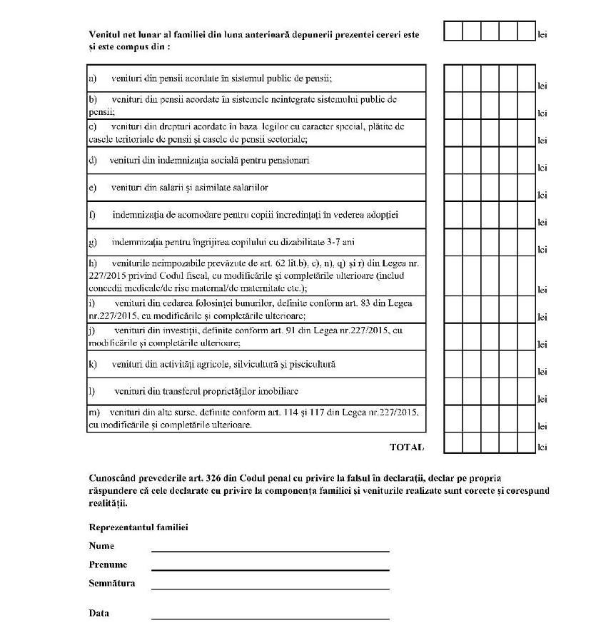
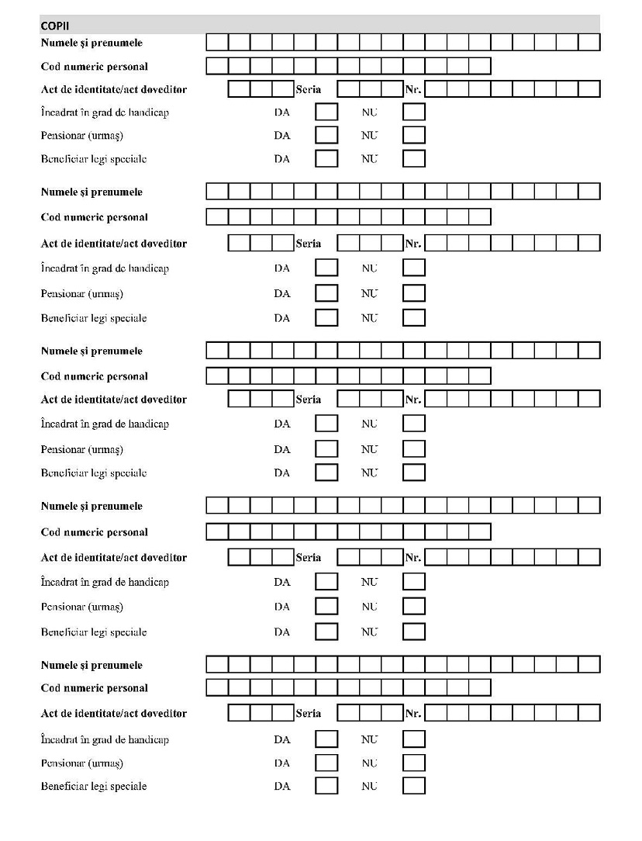
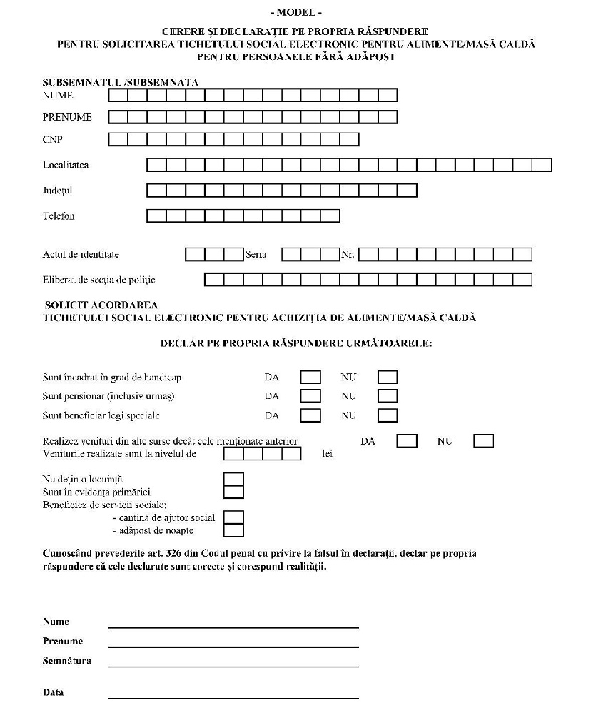

- model -
Situație centralizatoare cuprinzând familiile cu copii* care solicită tichet social electronic
pentru alimente/masă caldă, altele decât beneficiarii de alocație pentru susținerea familiei sau de ajutor social
Nr. crt. | Nume | Prenume | CNP | Localitate | Strada | Nr. stradă/clădire | Bloc | Scara | Etaj | Ap. | Oficiu poștal | Nr. părinți | Nr. copii în familie | Venit net (lei) | Nr. pensionari în familie | Nr. persoane cu handicap în familie
1
2
…
* Prin familii cu copii se înțelege familiile care au cel puțin 2 copii în întreținere sau familiile monoparentale, indiferent de numărul de copii în întreținere.
- model -
Situație centralizatoare cuprinzând persoanele fără adăpost care solicită tichet social electronic
pentru alimente/masă caldă, altele decât beneficiarii de ajutor social
Nr.crt. | Nume | Prenume | CNP | Localitate | Strada** | Nr. stradă/clădire** | Bloc** | Sc.** | Etaj** | Ap.** | Oficiu poștal | Venit net (lei) | Pensionar (DA/NU) | Persoană cu handicap (DA/NU)
1
2
…
** Numai dacă se pot identifica aceste informații.----

